ТЕХНИЧЕСКОЕ ЗАДАНИЕ
На поставку катушек для триммеров и картриджей для нужд ФГБУК «Государственный историко-архитектурный и этнографический музей-заповедник «Торжок»

- Катушка для триммеров
Необходимое количество поставки:
3 шт.
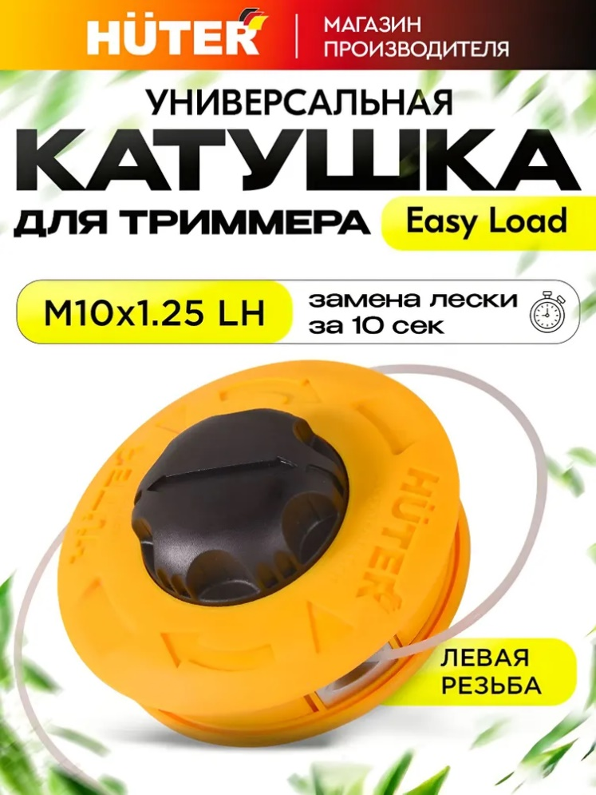
Комплектация: 1. Головка с леской. 2. Упаковка.
Тип: Катушка для триммера
Тип подачи лески: Полуавтомат
Форма сечения лески: Круг
Диаметр лески, мм: 2.4
Совместимость: Триммер/мотокоса
Длина лески, м: 3
Гарантия: 15 дней
Вес товара, г: 500

- Картриджи hp 46
Необходимое количество поставки:
1 комплект.
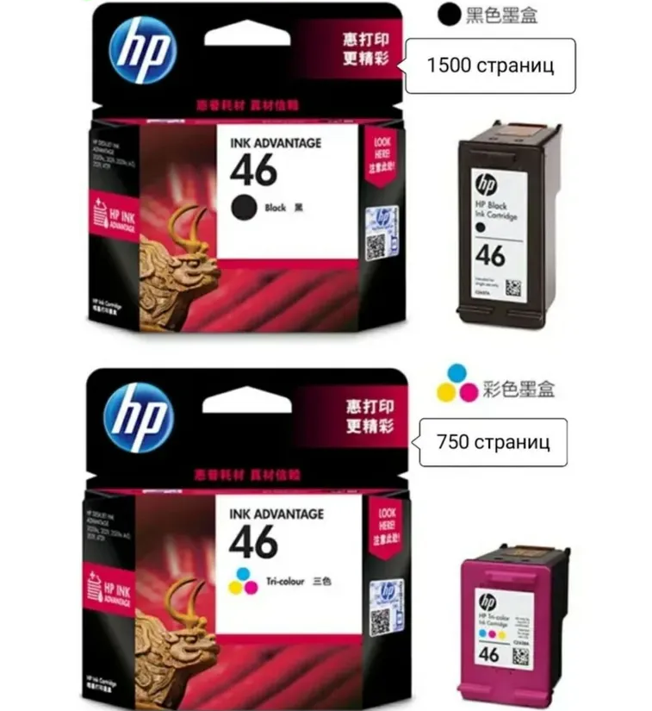
Комплектация: черный + цветной
Тип: Расходник для печати
Цвет тонера/чернил: Набор CMY
Ресурс: 750 и 1500 страниц
Количество в комплекте, шт: 2
Оригинальность расходника: оригинал
Емкость: Стандартная
Назначение: для струйного принтера
Цветность: Цветной
Количество цветов: 2
Тип расходного материала для печати: Картридж
Размеры, мм: 150*150*50

